WORDFEUD  
USE CASES & ACTIVITY DIAGRAMS

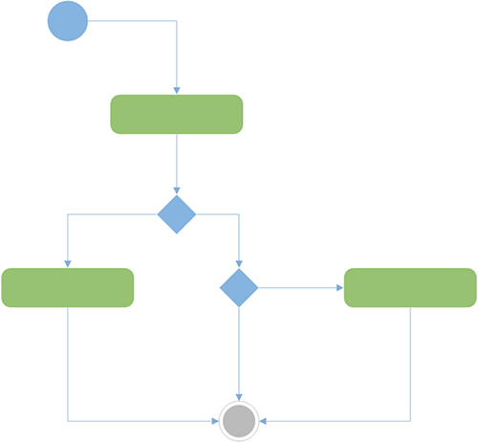

MIN03SOe ‘EMPTY BACKPACK’

HUGO, JOOST, ROBIN, JELLE, WESLEY, DENNIS, SUZANNE, SEAN

VERSIE 3 - 19 FEBRUARI 2013

INHOUDSOPGAVE

DOCUMENTGESCHIEDENIS 3

USE CASE DIAGRAM 4

USE CASE BESCHRIJVINGEN 5

REGISTER FOR GAME 5

PLAY WORD 6

SWAP LETTERS 7

SKIP/GIVE UP 8

LOG IN 9

MANAGE ENROLLMENT 10

CHALLENGE SPELER / HANDLE ENDGAME 11

MANAGE COMPETITION 12

MANAGE SPELERS 13

MANAGE DICTIONARY 14

OBSERVE GAME 15

REPLAY GAME 16

CHECK STATISTICS 17

SPELVERLOOP ACTIVITY DIAGRAM 18

INLEIDING

Bij het ontwerpen van WordFeud komt veel kijken. Je moet alle interacties die gebruikers met het spel gaan hebben van te voren bedenken. Het uitdagen van een andere speler, het plaatsen van een woord.. je maakt een diagrammen die op abstracte wijze de werking weergeven. Deze modellen geven houvast tijdens het eigenlijke ontwikkelen van de software.­

DOCUMENTGESCHIEDENIS

VERSIE 3 19-2-2013

* FEEDBACK TOEGEPAST
* USE CASE DIAGRAM AANGEPAST & UITGEBREID
* ACTIVITY DIAGRAMS BIJ DE USE CASE BESCHRIJVINGEN

VERSIE 2 7-2-2013

* LAYOUT OPGEPOETST
* DIAGRAMMEN OPNIEUW GETEKEND

VERSIE 1 6-2-2013

* EERSTE VERSIE

USE CASE DIAGRAM

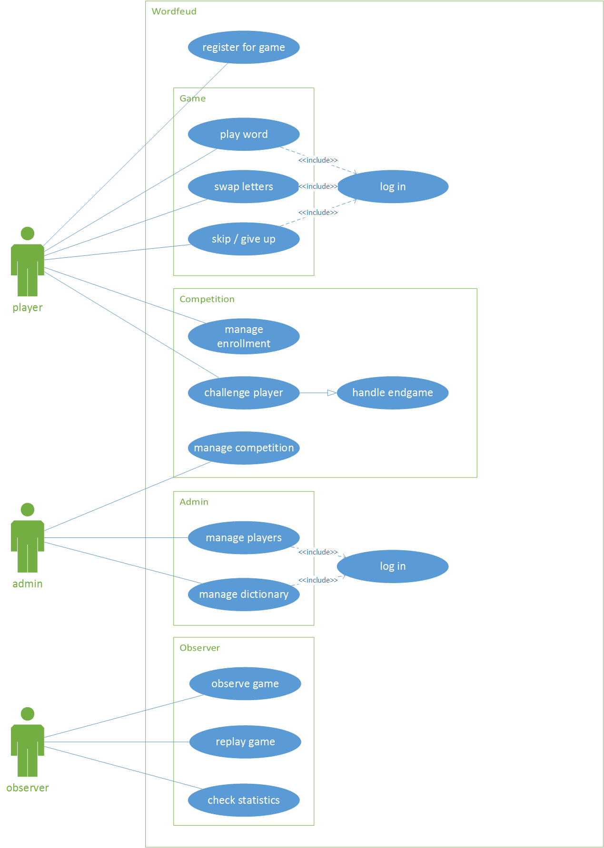

USE CASE BESCHRIJVINGEN

|  |
| --- |
|  |
| REGISTER SPELER |
| Een nieuwe speler aanmaken in de database. |
| ACTOREN |
| Speler |
| AANNAMEN |
| Een nieuwe speler wil zich registreren om mee te spelen. |
| BESCHRIJVING |
| 1. De speler vult een naam en wachtwoord in. 2. Als de naam al bestaat, kies opnieuw. 3. Een admin keurt de speler goed. |
| UITZONDERINGEN |
| De admin keurt de speler af. |
| RESULTAAT |
| De speler is geregistreerd en kan vanaf nu meedoen aan spellen. |

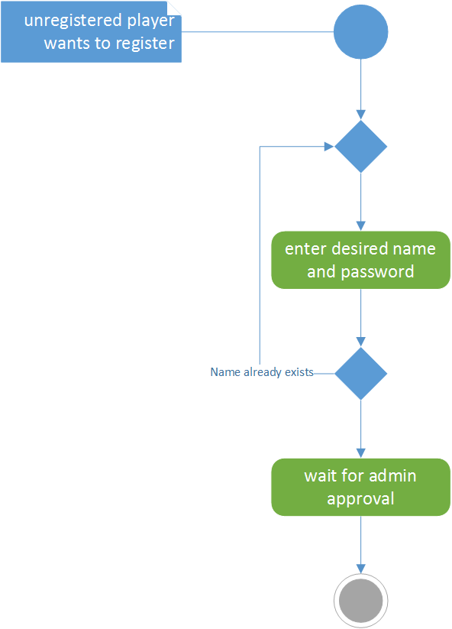

USE CASE BESCHRIJVINGEN

|  |
| --- |
|  |
| PLAY WORD |
| De speler legt een woord op het bord |
| ACTOREN |
| Speler |
| AANNAMEN |
| Het spel is niet afgelopen. |
| BESCHRIJVING |
| 1. De speler legt de letters op het bord. 2. De score wordt berekend d.m.v. de letterwaarden en de speler kan kiezen om te committen. |
| UITZONDERINGEN |
| Het spel is afgelopen. |
| RESULTAAT |
| De speler heeft een woord gelegd en gecommit. De score is weergegeven (evt. opgeslagen). |

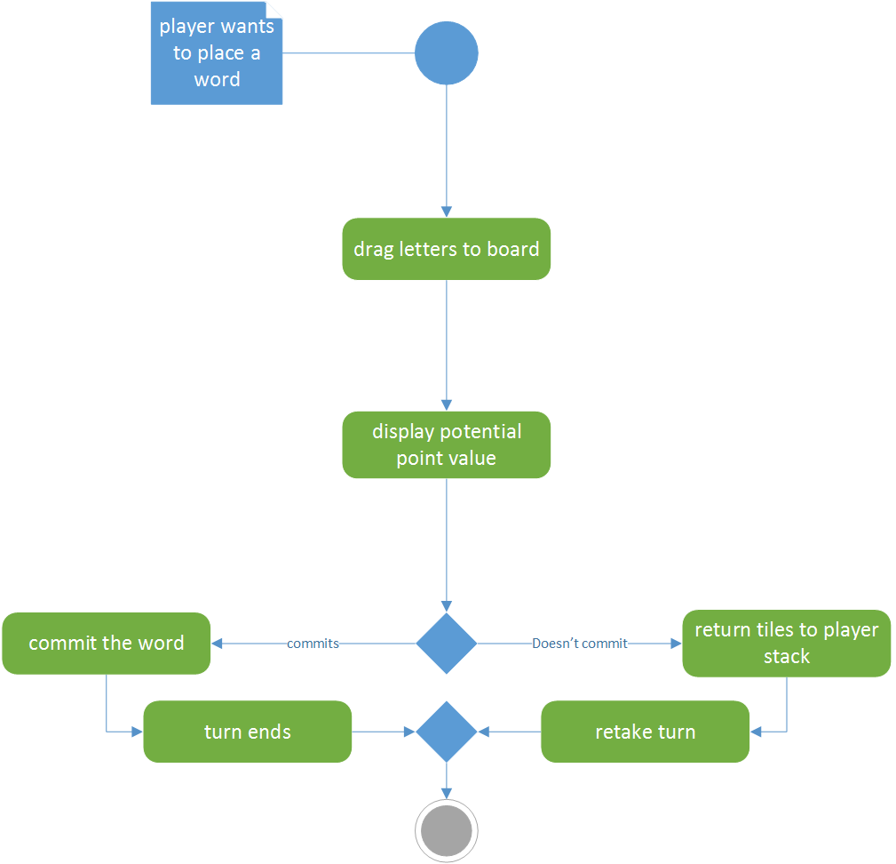

USE CASE BESCHRIJVINGEN

|  |
| --- |
|  |
| SWAP LETTERS |
| Er worden letters uit de hand weg gedaan en de speler krijgt andere letters hiervoor terug. |
| ACTOREN |
| Speler |
| AANNAMEN |
| De speler is aan zet. |
| BESCHRIJVING |
| 1. De speler kan of wil niet leggen. 2. Er worden letters gewisseld. |
| UITZONDERINGEN |
| De speler is niet aan de beurt. |
| RESULTAAT |
| De speler heeft nieuwe letters gekregen. |

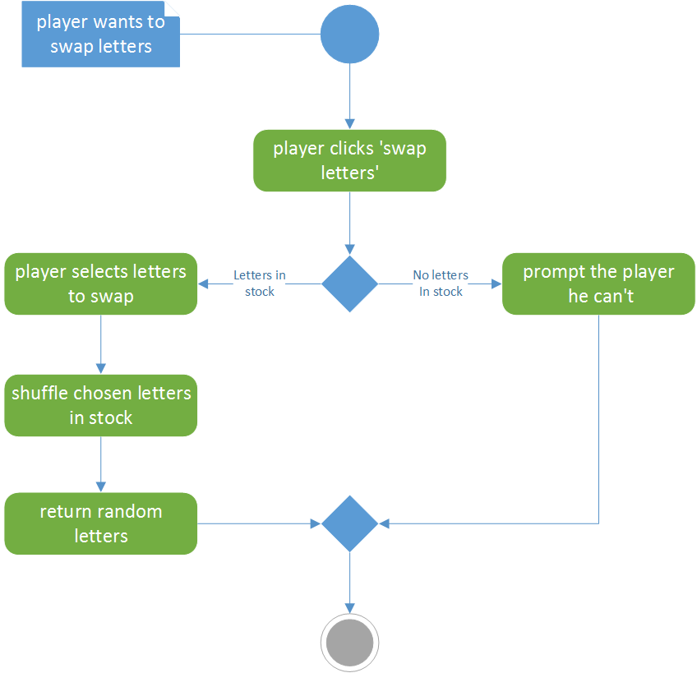

USE CASE BESCHRIJVINGEN

|  |
| --- |
|  |
| SKIP / GIVE UP |
| De speler wil zijn beurt overslaan. |
| ACTOREN |
| Speler |
| AANNAMEN |
| De speler kan of wil geen woorden leggen. |
| BESCHRIJVING |
| 1. De speler klikt op ‘skip turn’. 2. De beurt gaat door. |
| UITZONDERINGEN |
| - |
| RESULTAAT |
| De andere speler is nu aan de beurt. |

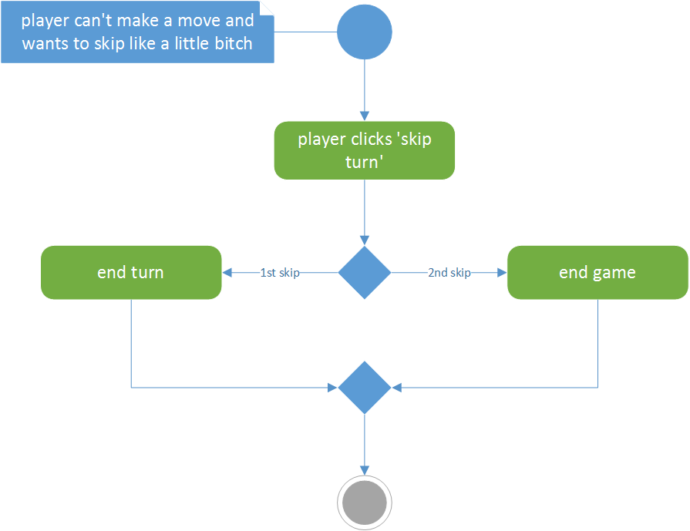

USE CASE BESCHRIJVINGEN

|  |
| --- |
|  |
| LOG IN |
| Een Speler of Admin wil het spel benaderen. |
| ACTOREN |
| Speler of Admin |
| AANNAMEN |
| De Actor is geregistreerd. |
| BESCHRIJVING |
| 1. De actor vult zijn gegevens in 2. Als deze geldig zijn is hij ingelogd. |
| UITZONDERINGEN |
| Ongeldige gegevens |
| RESULTAAT |
| De Speler of Admin kan nu toegewezen functionaliteiten gebruiken. |

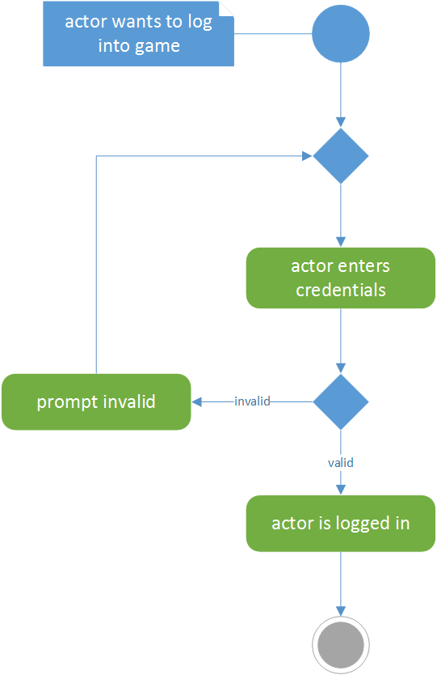

USE CASE BESCHRIJVINGEN

|  |
| --- |
|  |
| MANAGE COMPETITION ENROLLMENT |
| Een Speler wil een aanpassing doen aan de competities waarin hij meespeelt. |
| ACTOREN |
| Speler |
| AANNAMEN |
| De Speler is geregistreerd. |
| BESCHRIJVING |
| 1. De Speler gaat naar ‘manage enrollment’. 2. De Speler selecteert een competitie. 3. De Speler enrolled of disenrolled in de competitie. |
| UITZONDERINGEN |
| Er zijn geen competities beschikbaar. |
| RESULTAAT |
| De Speler kan meespelen in een nieuwe competitie, of speelt niet langer mee in een oude competitie. |

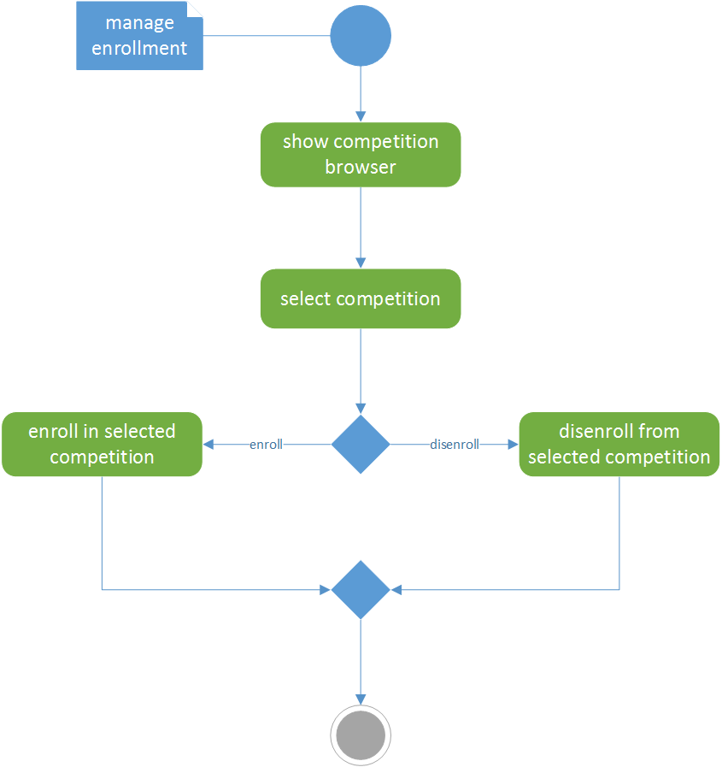

USE CASE BESCHRIJVINGEN

|  |
| --- |
|  |
| CHALLENGE SPELER / HANDLE ENDGAME |
| Een Speler daagt een andere speler uit om een potje wordfeud te spelen. |
| ACTOREN |
| Speler |
| AANNAMEN |
| De Speler en de andere speler zitten samen in een competitie. |
| BESCHRIJVING |
| 1. De Speler gaat naar ‘new game’. 2. De Speler selecteert een competitie en daagt een speler uit. 3. Er wordt gespeeld. 4. De uitdager zorgt dat de uitslag opgeslagen wordt. |
| UITZONDERINGEN |
| De uitdaging wordt geweigerd. |
| RESULTAAT |
| Er wordt wordfeud gespeeld, en de uitslag opgeslagen. |

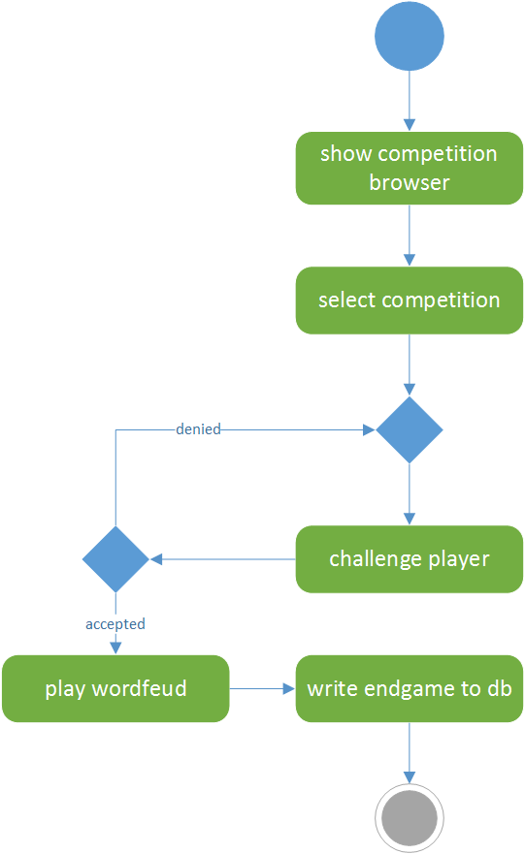

USE CASE BESCHRIJVINGEN

|  |
| --- |
|  |
| MANAGE COMPETITION |
| Een Admin wil aanpassingen doen aan de competities. (Toevoegen, sluiten, aanpassen, verwijderen) |
| ACTOREN |
| Admin |
| AANNAMEN |
| - |
| BESCHRIJVING |
| 1. De Admin gaat naar ‘manage competitions’. 2. De Admin voert de aanpassingen door. |
| UITZONDERINGEN |
| - |
| RESULTAAT |
| Aanpassingen doorgevoerd. |

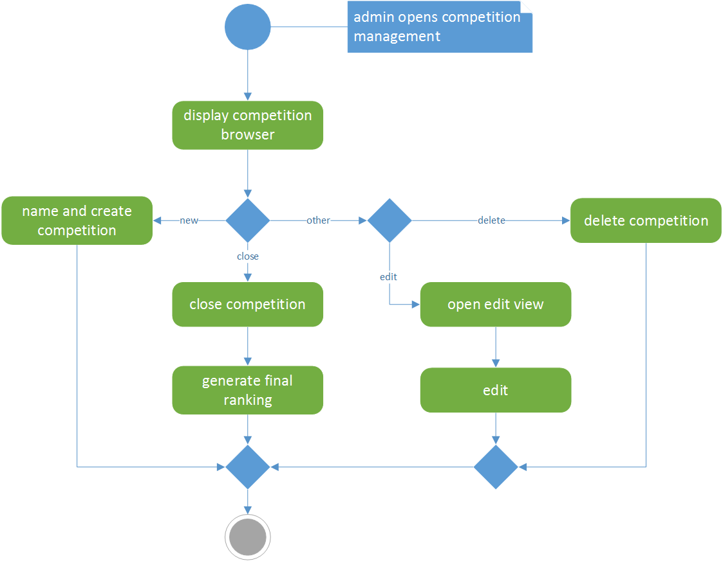

USE CASE BESCHRIJVINGEN

|  |
| --- |
|  |
| MANAGE SPELERS |
| Een Admin wil aanpassingen doen aan een speler. |
| ACTOREN |
| Admin |
| AANNAMEN |
| - |
| BESCHRIJVING |
| 1. De Admin gaat naar ‘manage spelers’. 2. De Admin voert de aanpassingen door. |
| UITZONDERINGEN |
| - |
| RESULTAAT |
| Aanpassingen doorgevoerd. |

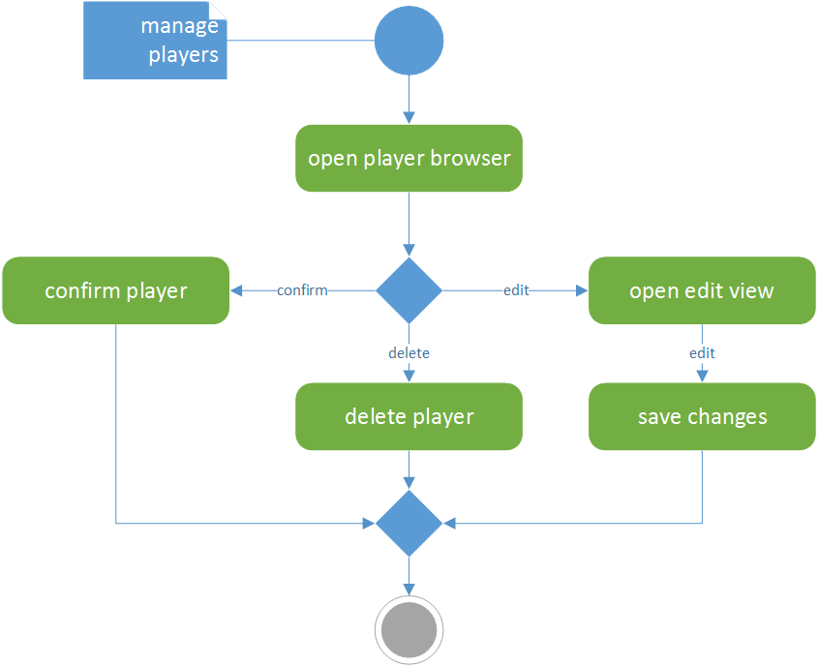

USE CASE BESCHRIJVINGEN

|  |
| --- |
|  |
| MANAGE DICTIONARY |
| Een Admin wil aanpassingen doen aan de woordenlijst. |
| ACTOREN |
| Admin |
| AANNAMEN |
| - |
| BESCHRIJVING |
| 1. De Admin gaat naar ‘manage dictionary’. 2. De Admin voert de aanpassingen door. |
| UITZONDERINGEN |
| - |
| RESULTAAT |
| Aanpassingen doorgevoerd. |

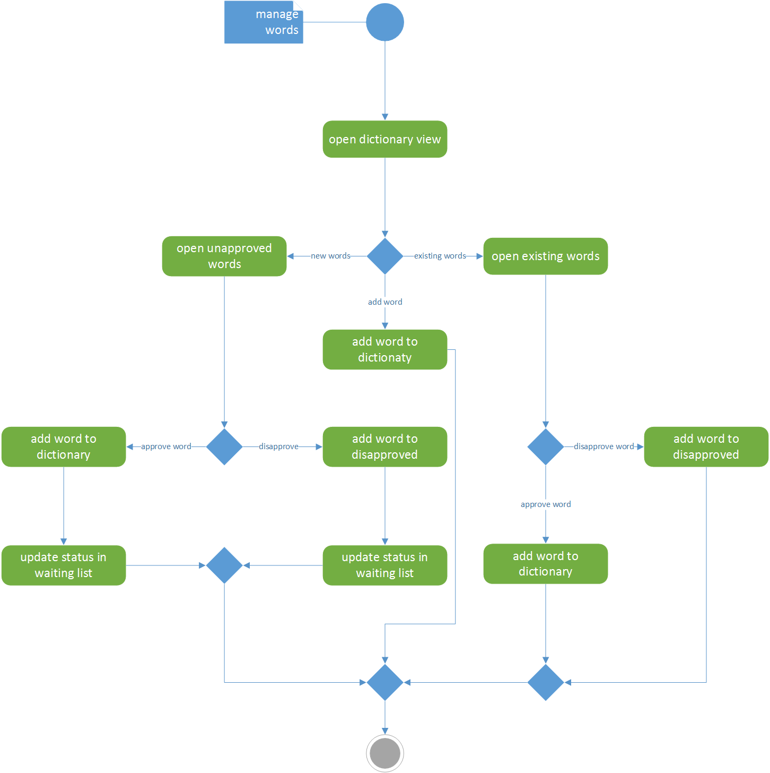

USE CASE BESCHRIJVINGEN

|  |  |
| --- | --- |
|  | |
| OBSERVE GAME | |
| Een Observer kijkt mee met een game die nu gespeeld wordt. | |
| ACTOREN | |
| Observer | |
| AANNAMEN | |
| Er wordt een game gespeeld. |
| BESCHRIJVING |
| 1. De Observer gaat naar ‘observe game’. 2. De Observer kiest een game. 3. De gameview opent en laat het spel zien. |
| UITZONDERINGEN |
| Er wordt geen game gespeeld. |
| RESULTAAT |
| De Observer kijkt live mee met het spel. |

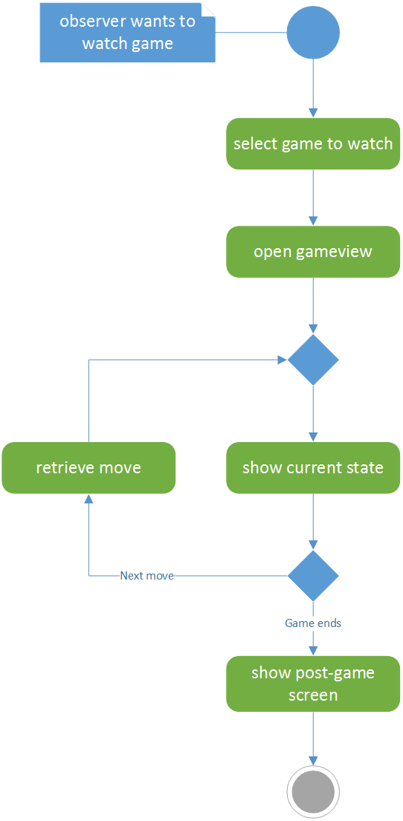

USE CASE BESCHRIJVINGEN

|  |
| --- |
|  |
| REPLAY GAME |
| Een Observer wil een spel beurt-voor-beurt herhalen. |
| ACTOREN |
| Observer |
| AANNAMEN |
| Er is een game afgelopen. |
| BESCHRIJVING |
| 1. De Observer gaat naar ‘replay game’. 2. De Observer kiest een game. 3. De gameview opent en laat het spel zien. 4. De Observer kan de beurt voor en achteruit doen. |
| UITZONDERINGEN |
| Er is nog geen afgesloten game. |
| RESULTAAT |
| De Observer kan beurt per beurt terugkijken. |

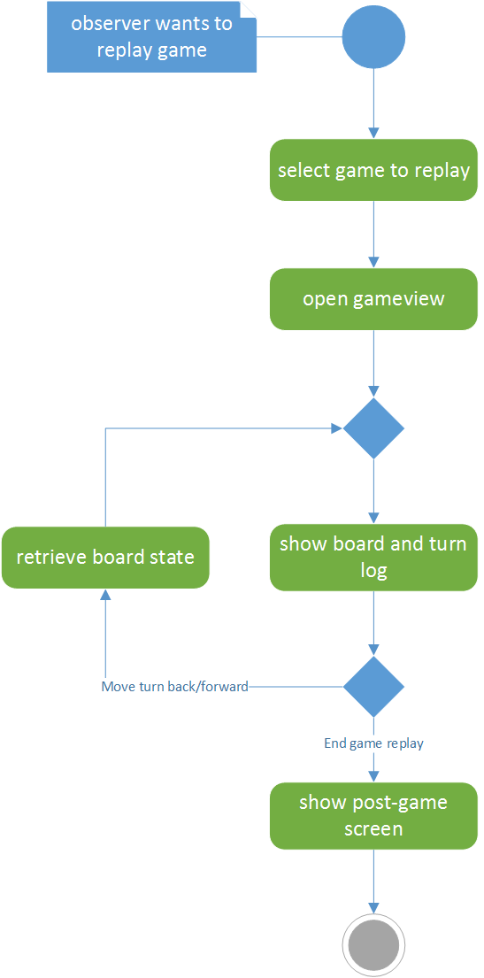

USE CASE BESCHRIJVINGEN

|  |
| --- |
|  |
| CHECK STATISTICS |
| Een Observer wil spelstatistieken inzien. |
| ACTOREN |
| Observer |
| AANNAMEN |
| Er zijn al spellen gespeeld. |
| BESCHRIJVING |
| 1. De Observer gaat naar ‘check statistics’. 2. De Observer kiest modus (competition, game, speler) 3. De Observer kiest evt. game of speler 4. Statistieken worden getoond. |
| UITZONDERINGEN |
| Er zijn nog geen games gespeeld. |
| RESULTAAT |
| De Observer kan de statistieken inzien. |

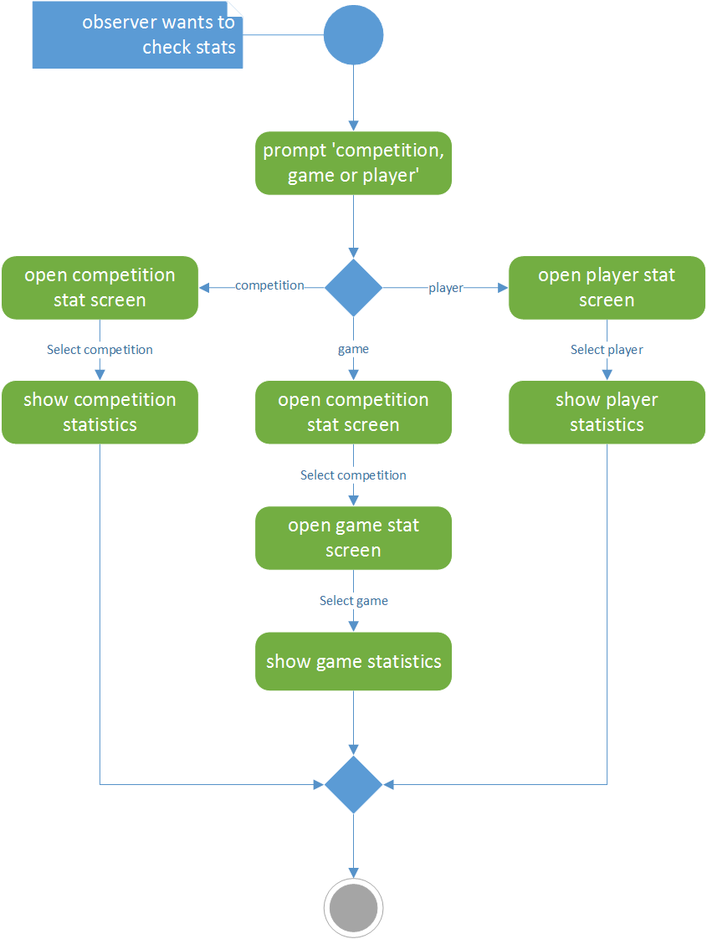

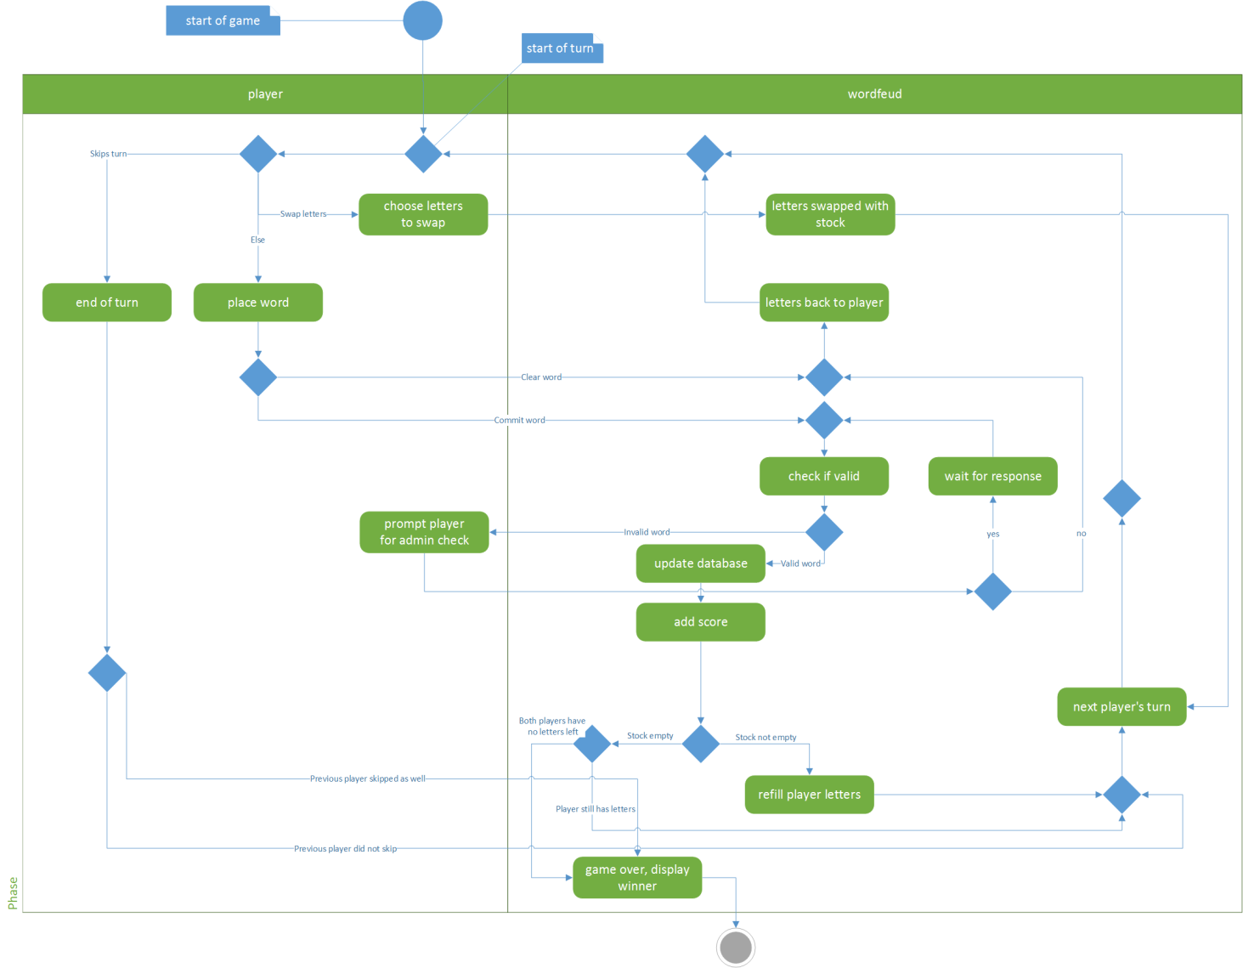SPELVERLOOP